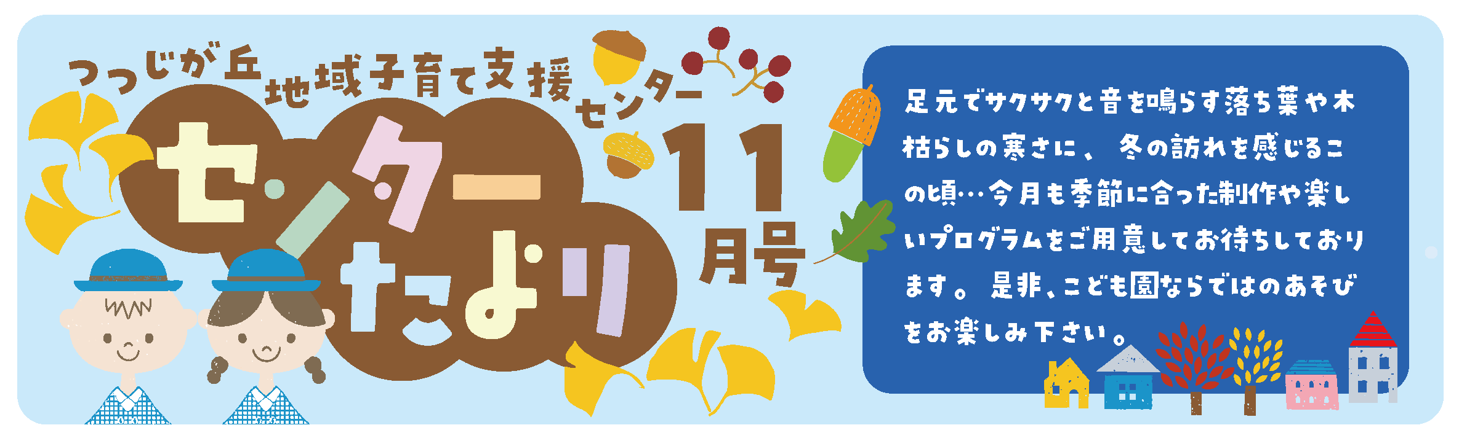

≪開設時間≫  午前プログラムの日…10:30～（開設：9:00～14:00）  午後プログラムの日…15:00～（開設：12:00～17:00）  支援センター室にはおもちゃがいっぱい！！  つつじが丘地域子育て支援センターでは親子で一緒に参加できる様々なプログラムをたくさんご用意してあります。お気軽にお越しください  ●新型コロナウイルス感染症への対応について  全てのプログラム予約制となっております。  ※新型コロナウイルス感染症対策にて変更になる場合もございます。  ご利用になられる場合は必ず体温を測って頂き、熱がある場合はご遠慮ください。保護者様はマスクの着用をお願い致します。 |  | 11月の予約は10月25日(月)9:00～！！  048-725-2622にお電話ください♪  ★Zooｍで支援センター開催！！！  11月19日（金）10：30～  この度、Zoomでの支援センターを開催いたします！園内見学で様子を覗いてみませんか？  詳細はブログをご確認ください。  （申し込みフォーム）
インスタグラムやっています！
是非フォローお願いします♪
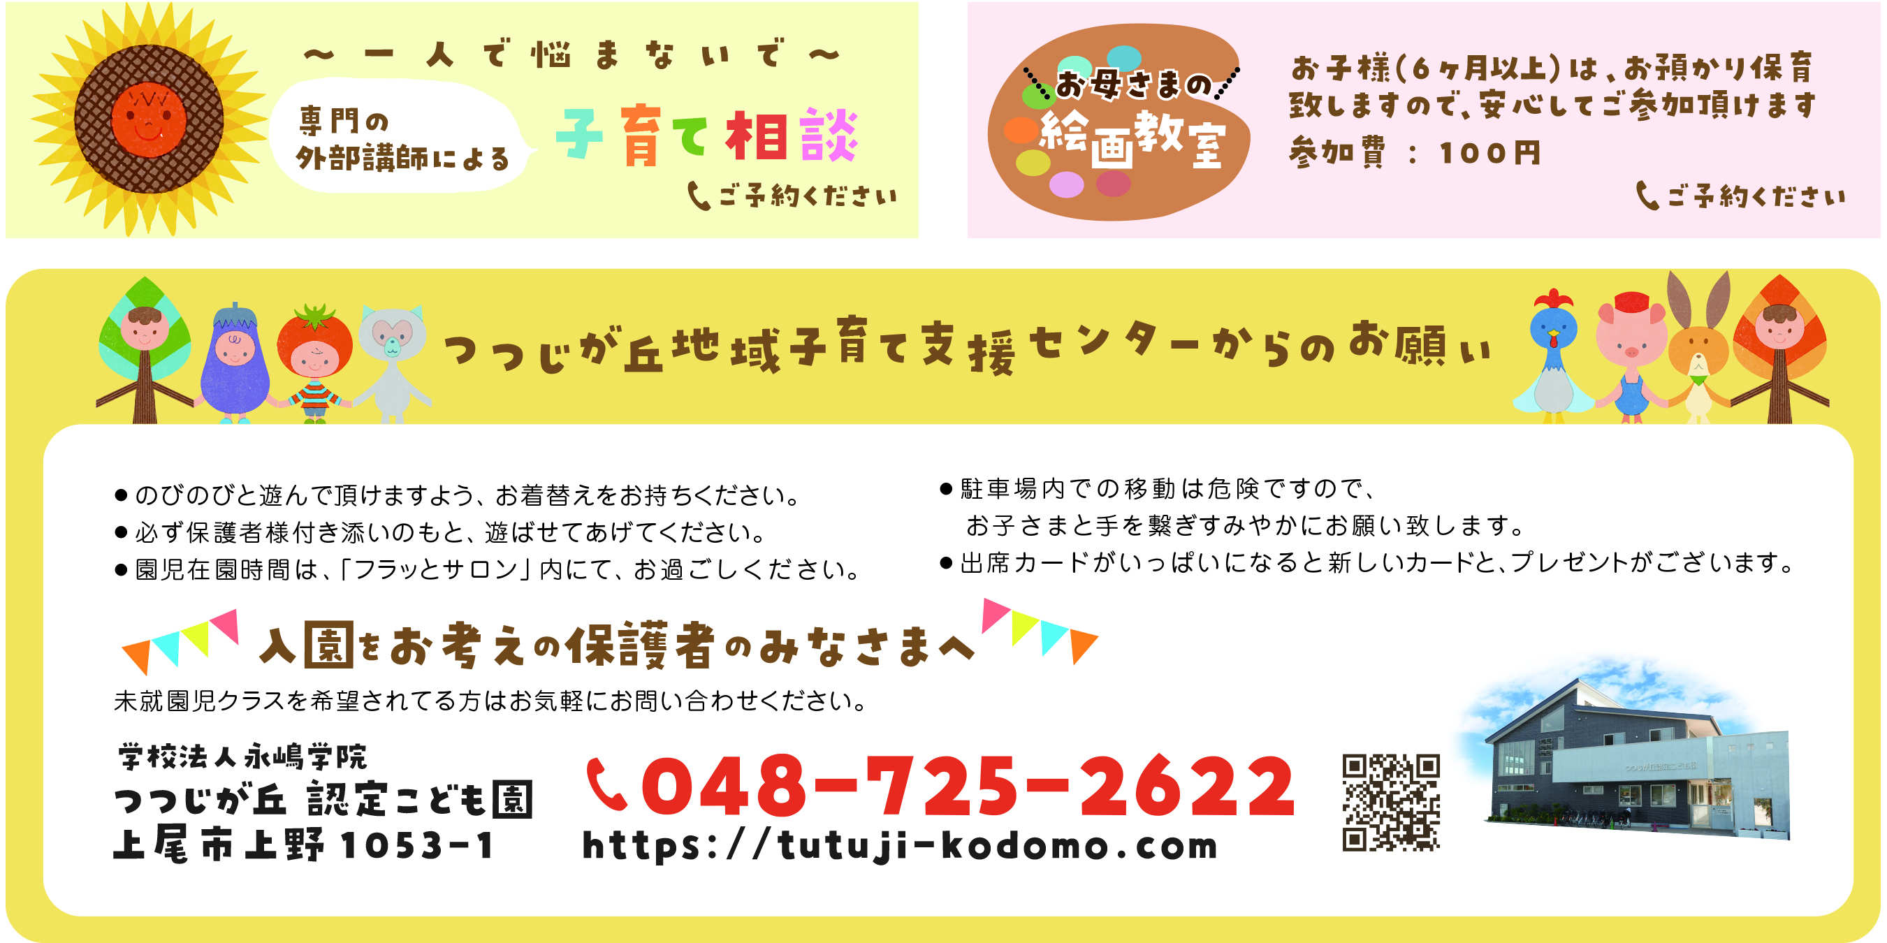
11
1  (月) | 園行事の為お休み | 16  (火) | 15:00～  落ち葉で遊ぼう  秋ならではの遊びを楽しみましょう！  持ち物：20×17㎝くらいのトレーを２つお持ちください。
2  (火) | 10:30~  親子で遊ぼう！〜室内遊び〜  支援センター室にて、おままごとやお絵描き、絵本など楽しんでください。お子さまには保護者様の付き添いをお願い致します。 | 17  (水) | 10:30～  落ち葉で遊ぼう  秋ならではの遊びを楽しみましょう！  持ち物：20×17㎝くらいのトレーを２つお持ちください。
4  (木) | 10:30~  音楽遊び♪  こども園にいる音楽の先生と一緒に、楽器を使ってみよう♪どんな音が鳴るのかな？ | 10:30～※表面、申し込みＱＲよりご予約ください。  ZOOMで支援センター  Zooｍで園内探検を行います!!!  こども園の様子をZooｍで一緒に見てみませんか？？  また、親子で遊ぼう～室内遊び～も開催しています。  18  (木)
5  (金) | 15:00~  外で元気に遊ぼう〜園庭遊び〜  こども園の広い園庭で思い切り遊ぼう！お子さまには保護者様の付き添いをお願いいたします。 | 19  (金) | 10:30~  新聞紙遊び  ビリビリ、グシャグシャ…色々な音が聞こえてきます。新聞紙がお洋服や帽子にも変身！？新聞紙で思いきり楽しもう♪
8  (月)  2 | 10:30~  ０歳のお友だち、あつまれ〜  ハイハイや歩くのが上手になってきたお友だち。坂道やトンネルがある室内遊具でたくさん体を動かそう！ | 22  (月) | 15:00~  外で元気に遊ぼう〜園庭遊び〜  こども園の広い園庭で思い切り遊ぼう！お子さまには保護者様の付き添いをお願いいたします。
9  (火) | 10:30~  １歳のお友だち、あつまれ〜  同じ年齢のお友達と一緒に楽しく遊ぼう！  おままごと、ブロックなどたくさん用意しています。 | 24  (水) | 15:00~  外で元気に遊ぼう〜園庭遊び〜  こども園の広い園庭で思い切り遊ぼう！お子さまには保護者様の付き添いをお願いいたします。
10  (水) | 10:30～  ２歳児のお友だち、あつまれ～  同じ年齢のお友達と集団遊びをしましょう！  3歳のお子様も、ご参加いただけます♪ | 25  (木) | 15:00~  外で元気に遊ぼう〜園庭遊び〜  こども園の広い園庭で思い切り遊ぼう！お子さまには保護者様の付き添いをお願いいたします。
11  (木) | 15:00~  外で元気に遊ぼう〜園庭遊び〜  こども園の広い園庭で思い切り遊ぼう！お子さまには保護者様の付き添いをお願いいたします。 | 26  (金) | 10:30~  こんなに大きくなったよ！  身体測定器を使って身長・体重を測ろう！どのくらい大きくなったかな？0歳のお子さま用の測定器も準備しております♪
12  (金) | 10:30～  秋のお散歩に行こう！  お家の人と手を繋いで、園近くの土手までお散歩に行きましょう！  ※雨天の場合は室内遊びになります。 | 29  (月) | 15:00~  外で元気に遊ぼう〜園庭遊び〜  こども園の広い園庭で思い切り遊ぼう！お子さまには保護者様の付き添いをお願いいたします。
15  (月) | 15:00~  外で元気に遊ぼう〜園庭遊び〜  こども園の広い園庭で思い切り遊ぼう！お子さまには保護者様の付き添いをお願いいたします。 | 30  (火) | 10:30～  11月生まれのお誕生会  11月生まれのお友だちを、みんなでお祝いしよう！11月生まれのお子さまには手作りバースデーカードをプレゼント♪

※すべてのプログラム予約制となっております。

